Сообщение о возможном установлении публичного сервитута
ПАО «Россети Сибирь»
Администрация поселка Емельяново Емельяновского района Красноярского края информирует о возможном установлении публичного сервитута в целях размещения объектов электросетевого хозяйства, необходимых для технологического присоединения к сетям инженерно-технического обеспечения в соответствии с инвестиционной программой на 2024 – 2028 годы, утвержденной приказом Минэнерго РФ от 19.12.2023 № 23@ «Об утверждении инвестиционной программы ПАО «Россети Сибирь» на 2024 – 2028 годы и изменений, вносимых в инвестиционную программу ПАО «Россети Сибирь», утвержденную приказом Минэнерго России от 24.11.2022 № 27@».
- в отношении части земельного участка площадью 193 кв.м. в отношении в границах земельных участков с кадастровым номером 24:11:0290101:2160, в целях строительства и эксплуатации ПАО «РОССЕТИ СИБИРЬ» (ОГРН 1052460054327, ИНН 2460069527) объектов электросетевого хозяйства, необходимых для технологического присоединения к сетям инженерно-технического обеспечения. Публичный сервитут устанавливается на 49 (сорок девять) лет. Адрес электронной почты: kotova_aa@kr.rosseti-sib.ru. Почтовый адрес: 660041, Российская Федерация, Красноярский край, г. Красноярск, пр. Свободный, 66а.
Заявления о возражении могут быть направлены посредством почтового отправления по адресу: 663020, Красноярский край, Емельяновский район, пгт. Емельяново, ул. Декабристов, д.59, либо на электронную почту ademelyanovo@emel.krskcit.ru с 8.00 до 12.00 и с 13.00 до 16.45.
Заявление должно быть подано до истечения 15 дней с момента опубликования настоящего извещения.

Описание местоположения границ публичного сервитута

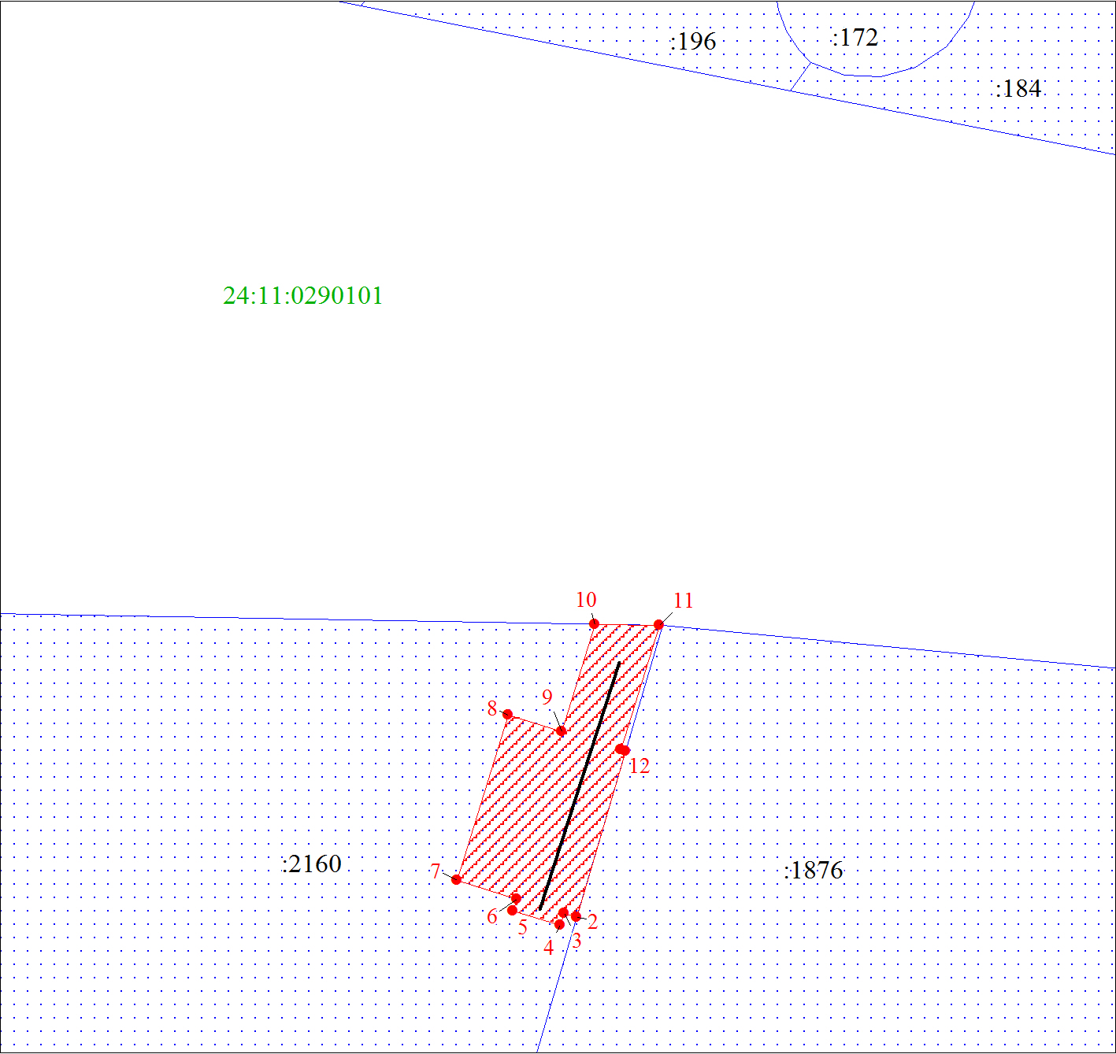
Масштаб 1:500
Условные обозначения:
 | Характерная точка границы публичного сервитута
 | Границы публичного сервитута
 | Земельный участок, сведения о котором содержатся в ЕГРН
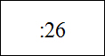 | Кадастровый номер земельного участка, сведения о котором содержатся в ЕГРН

